Showcase 对象列表 / 表单能力完整实测报告
内置浏览器真实操作测试 · 全程截图留痕 · 2026 年 7 月

测试环境
分支 / 提交 | claude/nifty-neumann-ed7c3e @ 9d121934e
启动方式 | objectstack dev --ui --seed-admin -p 3777 -d file:/tmp/showcase-dogfood-3777/data.db
Console | /_console(vendored objectui,.objectui-sha = 2cfa36e96)
账号 / 语言 | admin@objectos.ai,浏览器 zh-CN 会话
测试日期 | 2026-07-02 ~ 2026-07-04
测试方式 | preview 内置浏览器逐项真实点击/输入,关键断言用 REST API 与视图 meta 双重核验

测试范围
行按钮(行菜单/详情页 action 各 location)、行内编辑、列表选中批量按钮、批量修改(4 种参数形态)、对象表单分组、字段显示隐藏(对象级 visibleWhen/requiredWhen/readonlyWhen 与视图级 FormField.visibleOn)、lookup 级联选择(dependsOn + lookupFilters)、命名视图与视图路由、userFilters、筛选/分组/排序/搜索、6 种可视化、分页/每页行数、主子表(发票明细)、related list 行内编辑、flow action(toolbar 与行级)、新建/编辑表单、必填校验、select 默认值、国际化与 UI 异常。

结论摘要:共确认 35 项问题(P0 级 11 项,P1 级 11 项,P2 级 13 项),同时验证 20+ 项能力正常。P0 集中在:行内编辑、form/flow 两类 action、表单视图级显隐、级联 lookup、视图路由与 userFilters、批量多选写坏数据。

缺陷详情(35 项)
严重度:P0 功能不可用/数据错误;P1 功能明显受损或严重误导;P2 体验/一致性/国际化。编号沿用测试过程记录,与 md 报告一致。

一、行内编辑 / 行按钮 / Action

#10【P0】行内编辑完全不可用
视图 meta inlineEdit:true、工具栏"行内编辑"按钮可切换高亮,但点击单元格(含真实点击)永不进入编辑态,反而触发行导航打开记录预览。源码链路完整,定性为 vendored console 运行时缺陷。
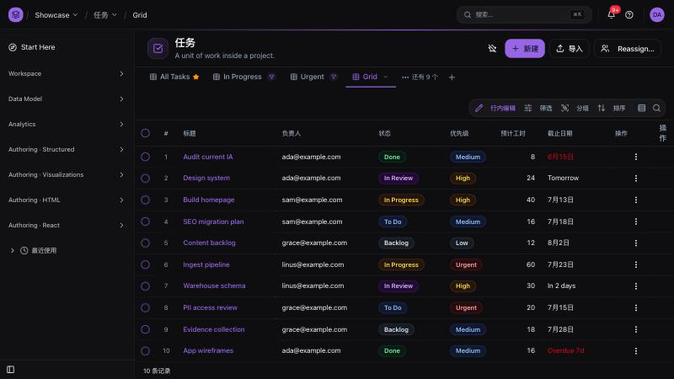
图 11:Grid 视图行内编辑按钮可用
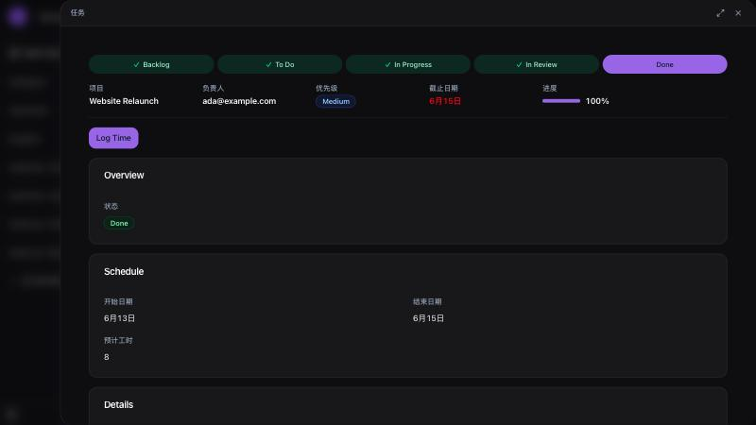
图 12:点击单元格弹出记录预览而非编辑器

#5【P1】视图级 inlineEdit 开关失义
未配置 inlineEdit 的视图工具栏同样显示"行内编辑"按钮,开关不改变行为。

#6【P1】modal 类型 action 不弹窗
Quick View 点击后无任何弹窗,仅英文 toast "Action completed successfully"——既没执行也误报成功。
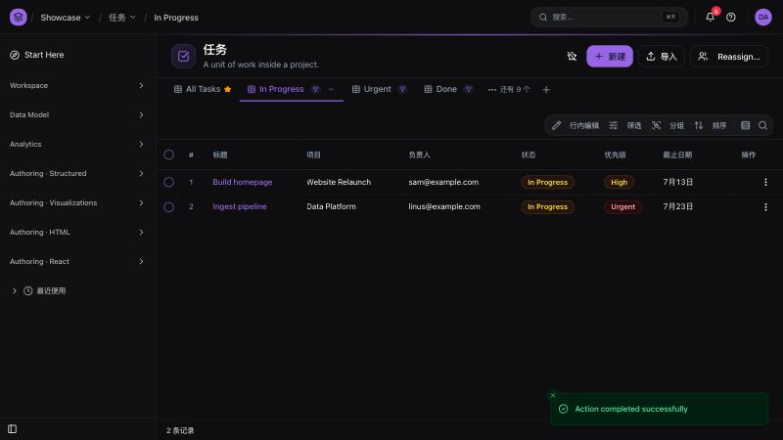
图 04:Quick View 无弹窗仅成功 toast

#7【P1】行级 action visible 表达式在列表行菜单不生效
done=true 刷新后行菜单仍显示 Mark Done;详情页同一表达式正确生效(对照)。
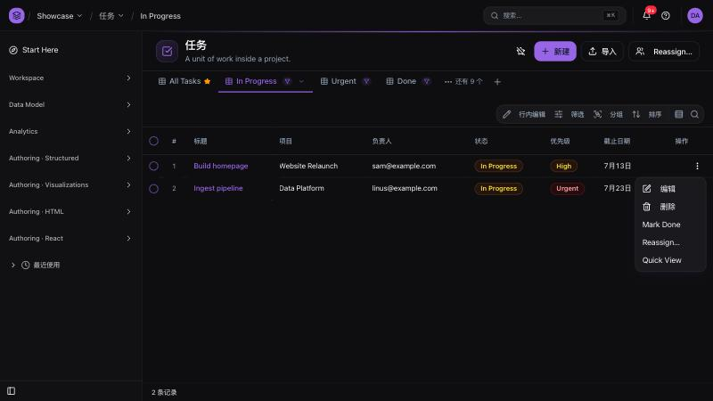
图 07:done 记录行菜单仍显示 Mark Done
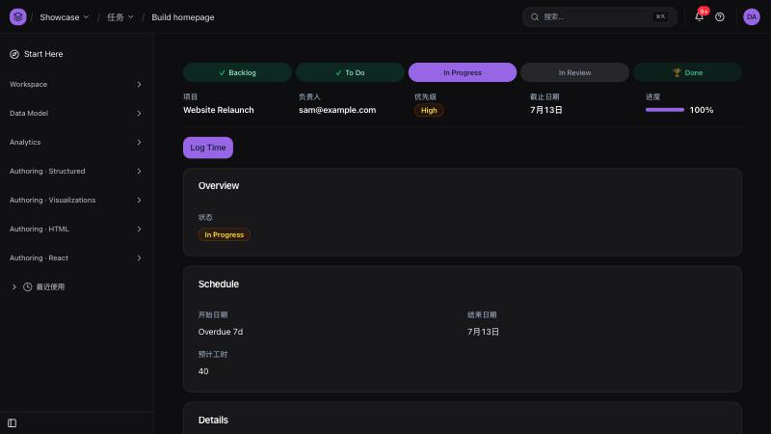
图 08:详情页正确隐藏(对照)

#8【P0】form 类型 action 崩坏
Log Time 整页跳 /_console/forms/showcase_task.default,渲染黑屏+错误标题(取了 list 视图名 All Tasks)+零字段+裸 Submit,提交后误报成功 toast。
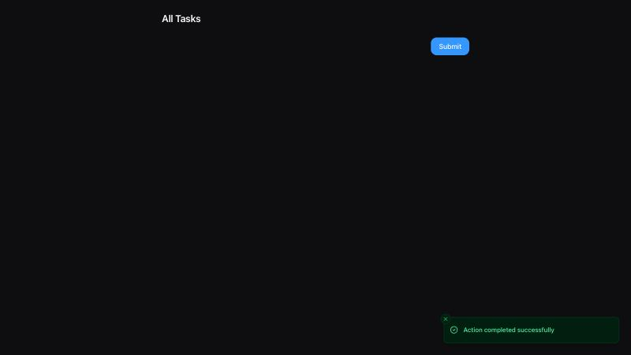
图 10:form action 目标页面崩坏

#20【P0】/_console/forms/* 路由渲染器全坏
tabbed 表单同样黑屏+原始名标题+零字段+裸 Submit → tabbed/wizard 表单无任何可用 UI 入口。
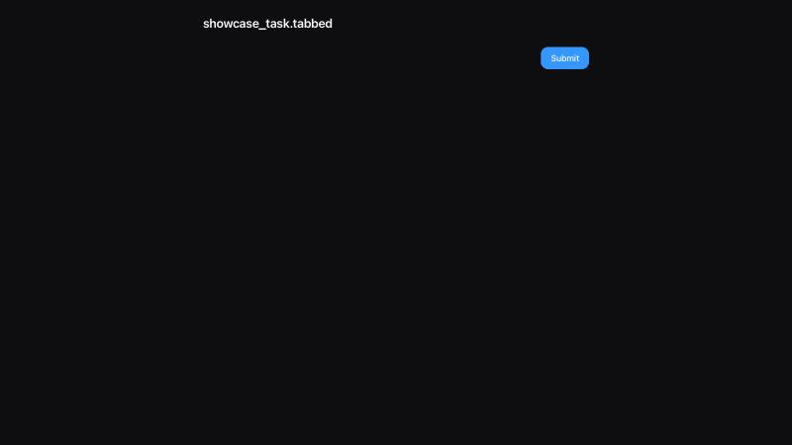
图 24:tabbed 表单路由同样崩坏

#19【P0】form 视图与 list 视图同名时被静默改名
form 视图与 list 视图同名 default 时被静默改名 default_2(/api/v1/meta/view 可见),showcase_task.default 解析到 list 视图——form action target 失配的根因之一;冲突静默发生,无 build 告警。

#23【P1】record_more / record_section 两个 action 位置不渲染
任务详情页 Open Docs / Recalculate Estimate 无处可见;项目详情页却有"…"按钮——行为不一致。

#27【P0】flow action(工具栏)无记录上下文即崩
Reassign… 从工具栏启动提交后,错误 toast 裸露英文技术信息 "Node 'apply' failed: update_record(showcase_task) failed: Update requires an ID or options.multi=true";flow screen 的 new_assignee 渲染为裸文本输入而非用户选择器,按钮 Cancel/Submit 英文。

#35【P0】flow action(行级)成功与失败信号并存
从行菜单启动 Reassign…,记录实际更新成功(API 核实 assignee sam→nora),但界面同时弹出红色错误 toast(同 #27 文案)与绿色 Done toast——用户无法判断成败。
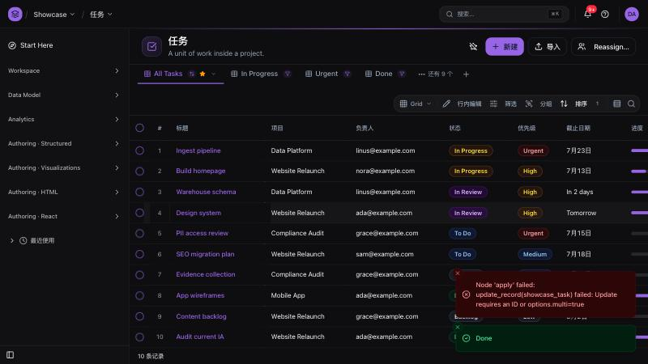
图 34:错误与成功 toast 同屏

#17【P2】自定义 action 标签全英文
Mark Done / Reassign… / Quick View / Log Time 与系统项(编辑/删除)中文混排。
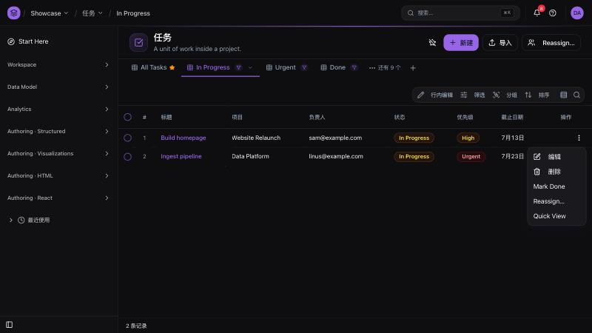
图 03:行操作菜单中英混排

二、批量操作

#12【P0】批量编辑多选 select 被单选化(写坏数据)
字段定义 type:multiselect + multiple:true 正确,但 UI 下拉即选即关、选新值替换旧值,落库为标量 "qa" 而非数组。
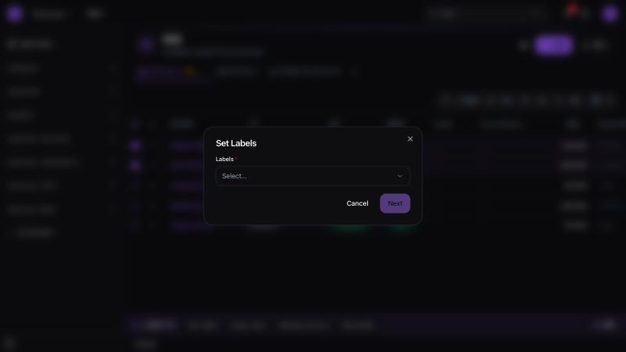
图 15:多选参数被渲染为单选下拉

#13【P1】批量编辑 lookup 参数确认页显示裸 ID
确认页显示 94vGlm… 而非 Dev Admin。
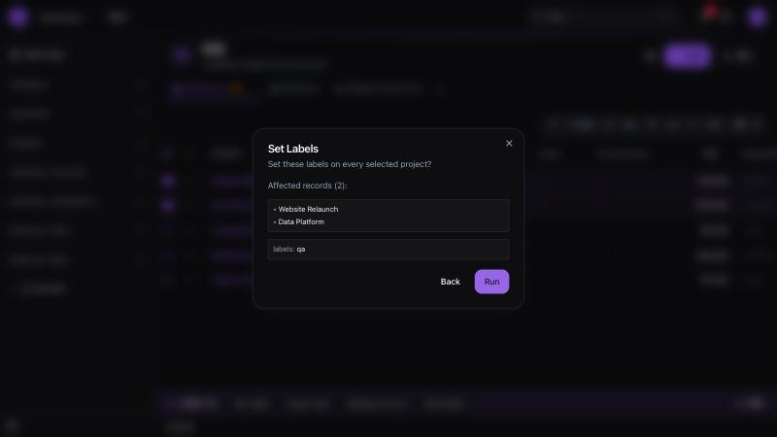
图 16:确认页参数预览

#14【P2】批量编辑 lookup 参数无搜索框
单选(8 个选项)与多选均无搜索,数据多时不可用。

#15【P1】批量编辑 date 参数无日期选择器
裸 text input,点击不弹日历;手输 2026-08-01 才可被接受。
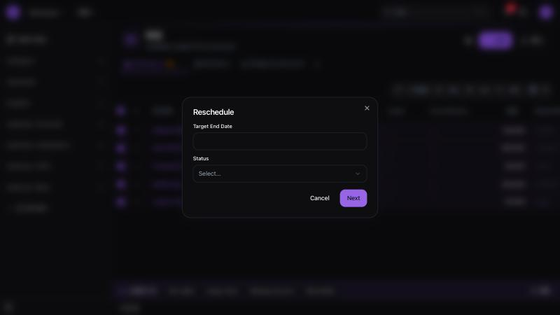
图 17:date 参数为裸文本输入

#11【P2】批量栏/弹窗按钮英文混排
Delete/Cancel/Next/Back/Run/Close/Done/Undo。
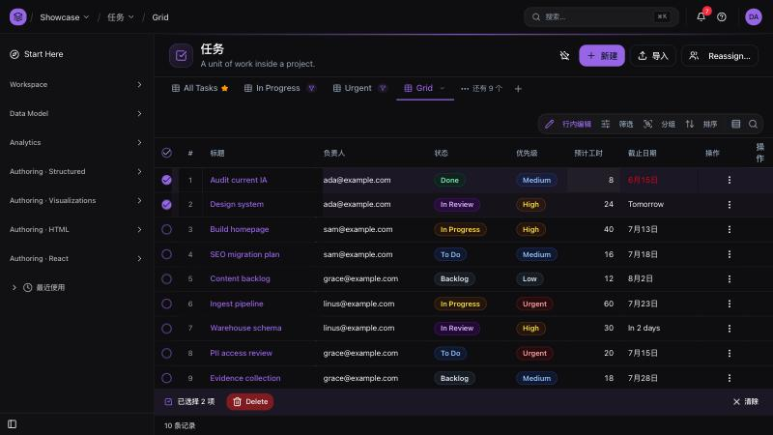
图 13:批量栏
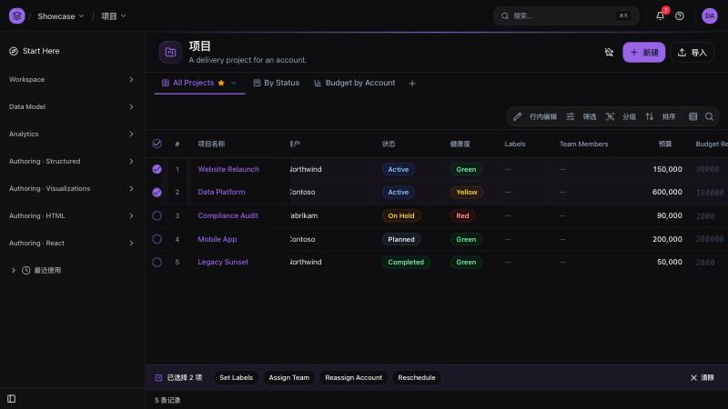
图 14:批量 action 列表

三、表单 / 字段显隐 / 级联 lookup

#16【P0】表单视图级 FormField.visibleOn 完全不生效
meta 正常下发 CEL(dialect:cel),但 priority=Low 时 notes 字段仍显示;对照:对象字段级 visibleWhen/requiredWhen/readonlyWhen 全部生效。
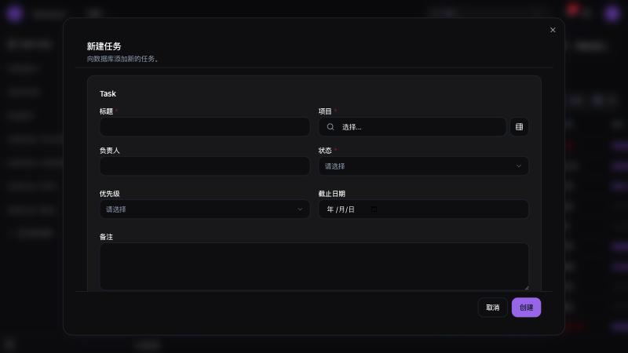
图 18:新建表单 notes 直接显示
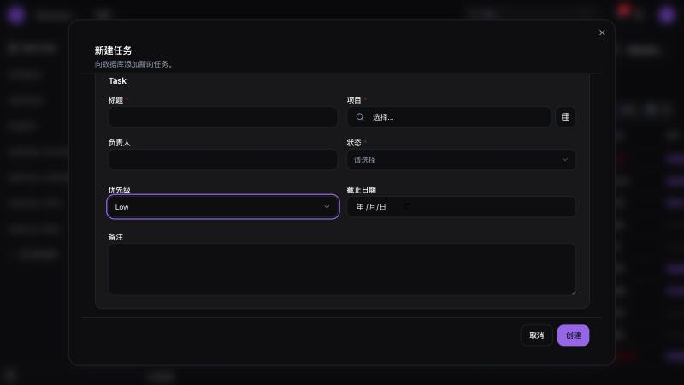
图 19:priority=Low 时 notes 仍显示
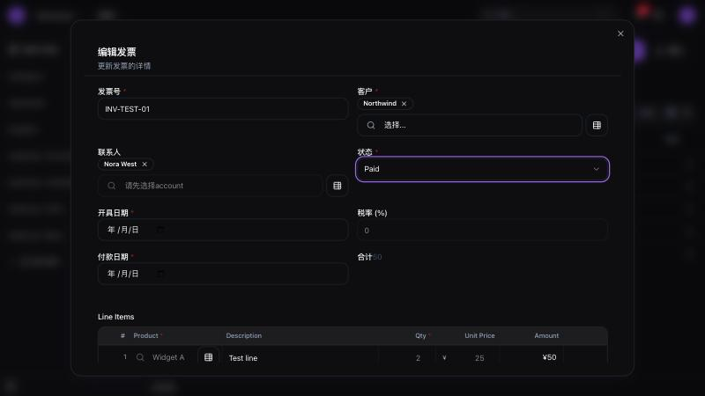
图 23:对象级条件规则正确生效(对照)

#21【P0】级联 lookup(dependsOn)双缺陷
① 选完 account 后 contact 主输入仍禁用,占位"请先选择account"混排字段名,编辑已有记录也锁死;② 旁路表格选择器完全不应用级联过滤,列出全部联系人——级联约束可被绕过。
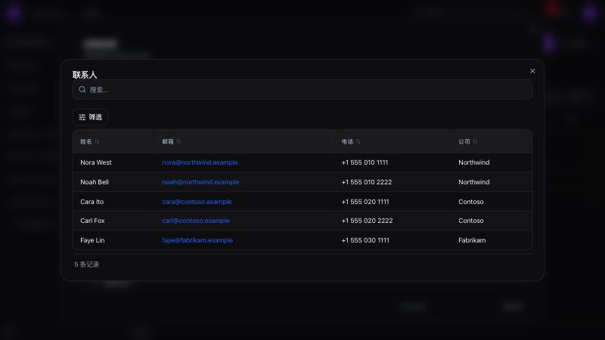
图 21:表格选择器未过滤

#22【P1】明细行 readonlyWhen 冻结可被旁路选择器绕过
Paid 状态下仍能通过图标打开产品选择弹窗(弹窗标题为省略号"选择…")。

#33【P1】select 默认值全链路不生效
contact.stage 定义 default:true 的 New,新建表单不预选(显示"请选择"),仅填必填项提交后落库 stage=null——表单端与服务端都未应用默认值(API 核验)。

#18【P2】必填校验消息中英混排
"标题 is required"。
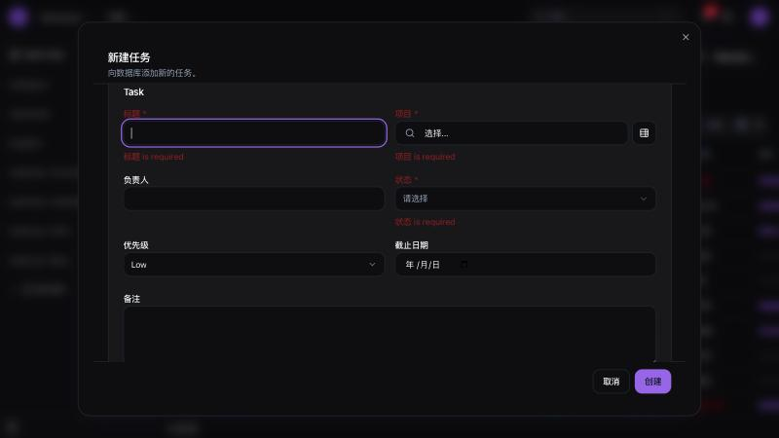
图 20:必填校验消息混排

四、视图 / 列表 / 筛选 / 分页

#29【P0】导航 viewName 短名路由静默回退默认视图
Analytics→Task List 生成 /view/tabular,面包屑显示 Tabular、侧边栏高亮,但渲染的列/筛选/选中 tab 全是默认视图;页内切换用全限定名 /view/showcase_task.tabular 则一切正常——同一视图两个入口两种结果,失败无提示。
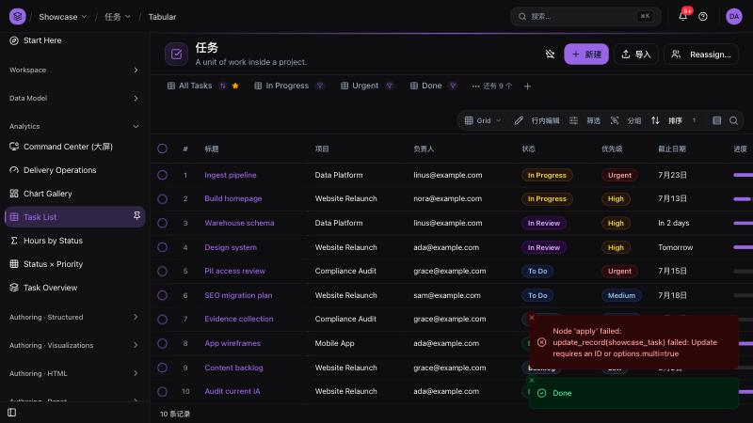
图 35:短名路由渲染默认视图
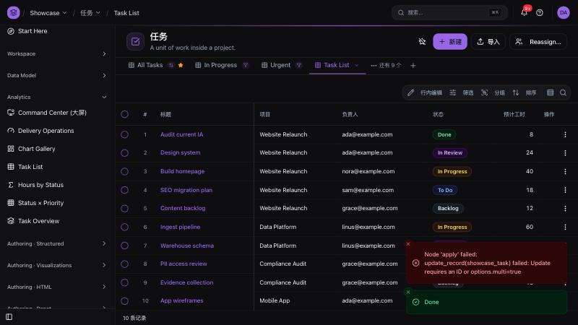
图 36:页内切换后列配置正确

#30【P0】视图 userFilters 配置完全不渲染
tabular 视图 meta 定义了 dropdown 快捷筛选(status/priority(showCount)/done/project),页面既无独立下拉,也不出现在筛选面板。

#25【P1】筛选/排序新行默认字段为系统字段 Organization
且字段列表暴露 Sync Status/Sync Error 内部字段,系统字段全英文。
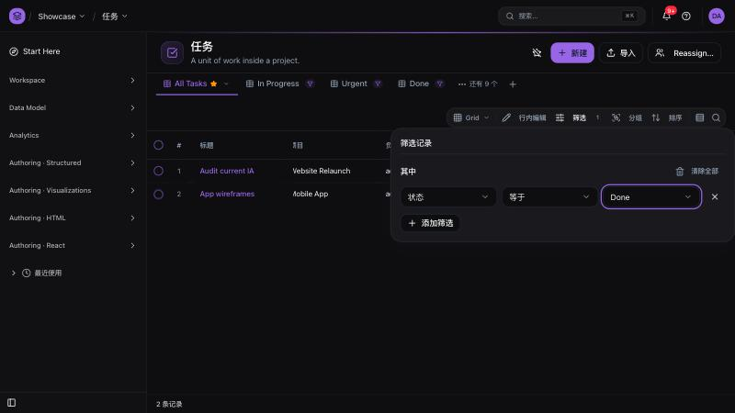
图 26:筛选面板(状态=Done 过滤正确)

#26【P2】分组默认字段与英文组头
点"添加分组字段"立即按默认字段"标题"分组(每组 1 条);组头显示英文选项标签。
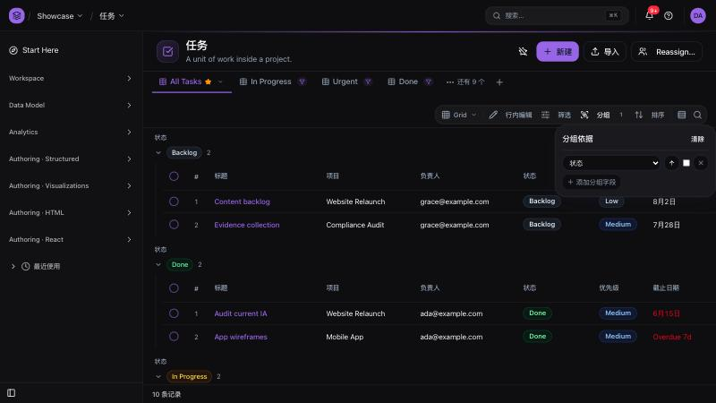
图 27:按状态分组组头英文

#31【P1】列表页脚记录数=当前页行数而非总数
120 条数据每页 100 时页脚显示"100 条记录",第 2 页变"20 条记录";分页条"第 X 页,共 Y 页"本身正确。
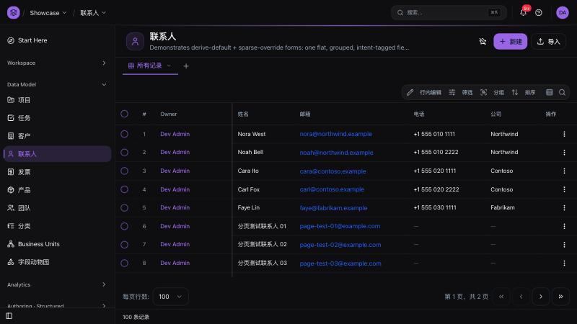
图 37:第 1 页页脚计数误导
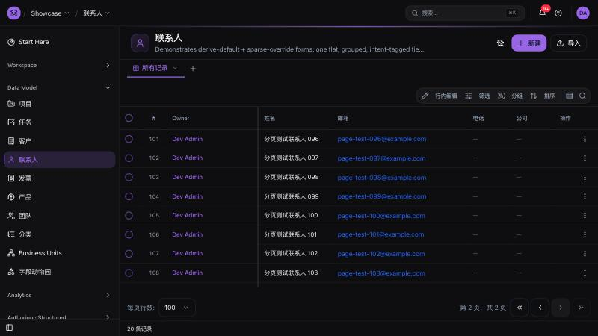
图 38:第 2 页行号连续但页脚仍是页行数

#32【P1】列表无导出按钮、无列显隐设置
工具栏仅 行内编辑/筛选/分组/排序/密度/搜索;只有导入没有导出。

(观察)lookup 列懒加载占位 [object Object]
虚拟滚动未解析时 Owner 单元格短暂渲染字面量 [object Object],最终渲染正常;快速滚动时用户可见。

五、服务端 / 开发体验

#9【P1】持久 DB 缓存包元数据
源码改动后重启 dev 不同步(须删数据库),极易误判"改了没生效"。

#34【P1】API 无效查询参数被静默忽略
GET /api/v1/data/showcase_contact?filter=… 不报错直接返回全量;正确参数是 filters=[["email","=","…"]] 三元组——静默忽略易造成调用方误取全量。

六、国际化 / UI 一致性

#1【P2】视图页签/视图名英文混排
All Tasks/In Progress/Urgent/Done +"还有 9 个";"管理所有视图…"中英混排。
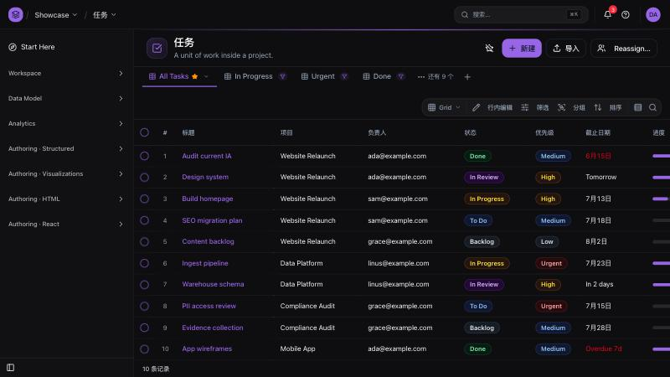
图 01:默认任务列表(页签/日期/选项英文)
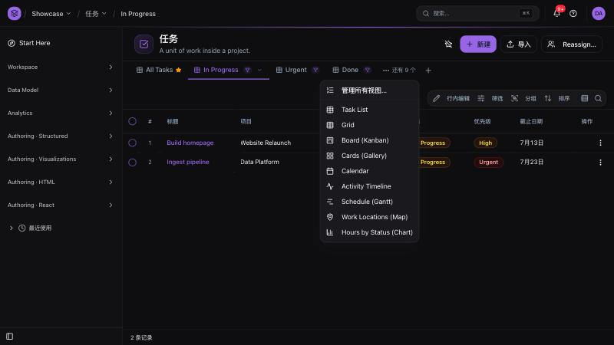
图 06:视图溢出菜单

#2【P2】日期列相对格式英文
Tomorrow/In 2 days/Overdue 7d 与 6月15日 同列混排;详情页同样出现。

#3【P2】select 选项标签英文
Done/In Progress/High/Medium/Urgent 等,选项级翻译缺失或平台不支持。

#4【P2】console 首页中英混排
Your apps / Needs your attention / Items you open will show up here.

#24【P2】related list 网格标题与表头全英文
标题 Tasks 及表头英文——翻译 bundle 有中文但网格不读。
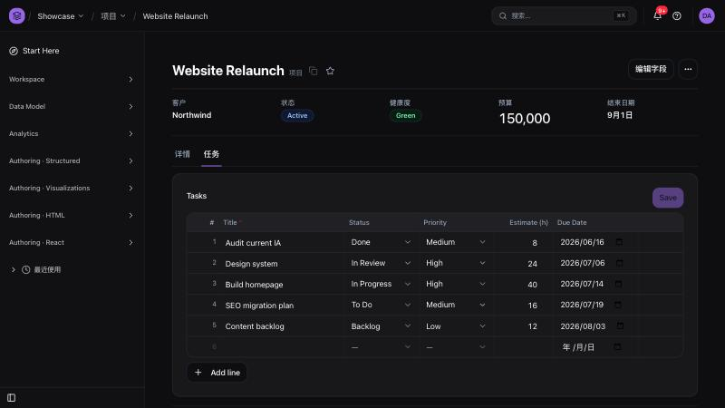
图 25:related list 表头英文

#28【P2】发票链路多处混排与不一致
创建 toast 双条中英混出("发票创建成功"+"Created");发票表单按钮英文 Cancel 而任务/联系人表单是"取消";对象描述英文;Owner 列头英文;数值列排序方向标注 A → Z。
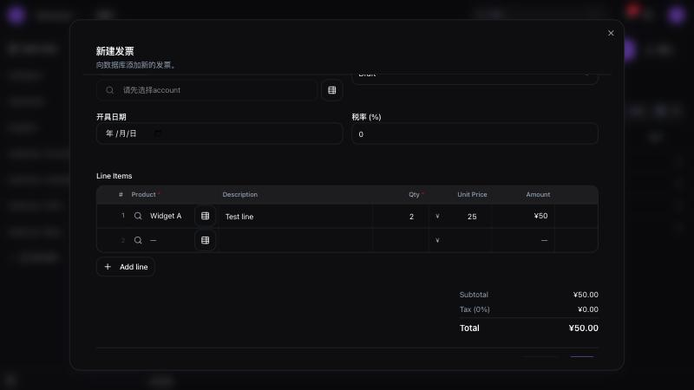
图 22:发票明细(金额计算正常,文案混排)

验证正常的能力(20+ 项)
- 命名视图切换与过滤(In Progress → 2 行正确)
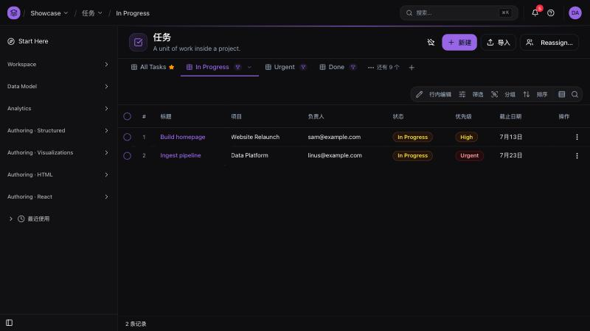
图 02
- 行操作菜单齐全(编辑/删除/自定义 action)
- script action 执行 + refreshAfter 写库(Mark Done → done/progress 落库)
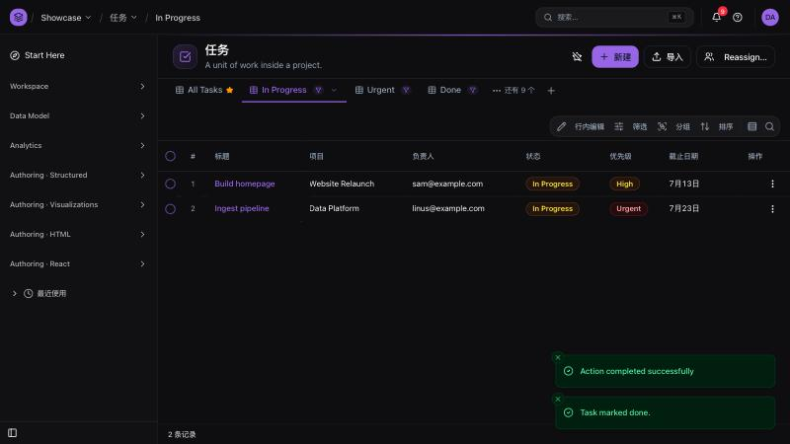
图 05
- action visible 表达式在详情页正确生效(done 记录隐藏 Mark Done)
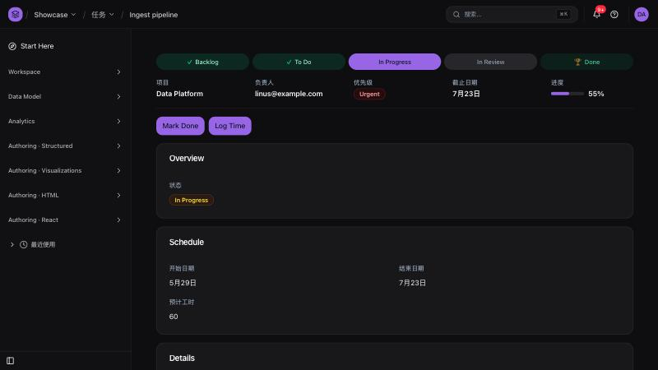
图 09
- 批量操作主链路:批量栏/内置删除/4 种自定义批量/确认页/执行 Succeeded 2/2/Undo 回滚(API 核实)
- 对象字段级三种条件规则全部生效:Paid → 付款日期出现且必填、税率只读、开具日期必填
- lookupFilters 生效(churned 客户被排除,13→11)
- 发票主子表:明细行内编辑、金额/汇总实时计算并正确落库
- related list 网格行内编辑保存落库(estimate 16→18)
- 筛选(状态=Done→2 条)、按状态分组、排序(预计工时降序)、列表搜索(homepage→1 条)
- 6 种可视化全部渲染:Grid/Kanban/Gallery/Calendar/Timeline/Gantt
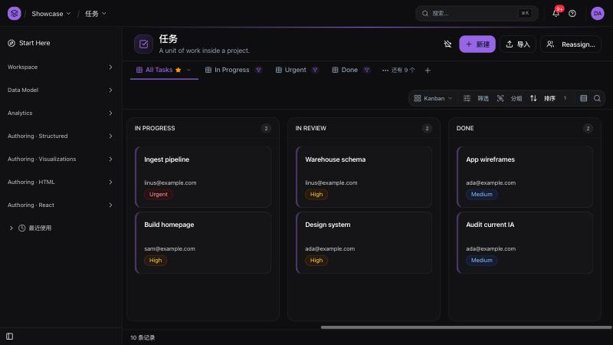
图 28:看板
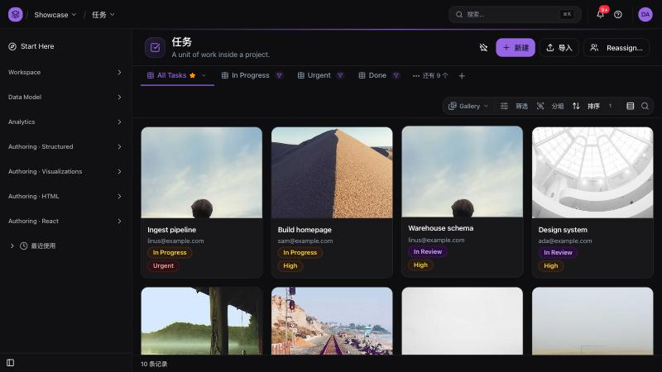
图 30:画廊
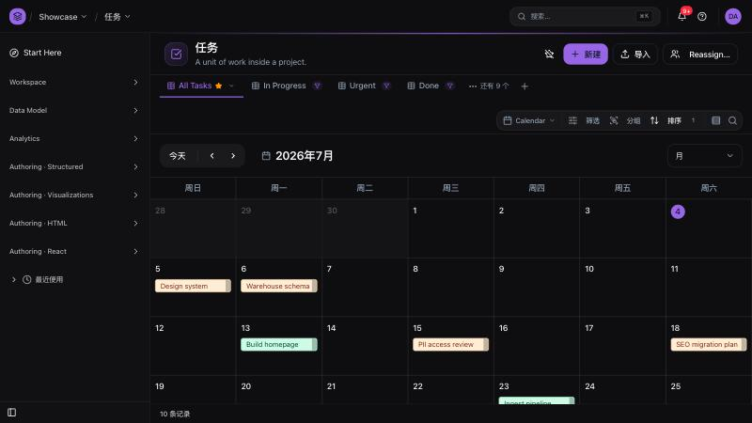
图 31:日历
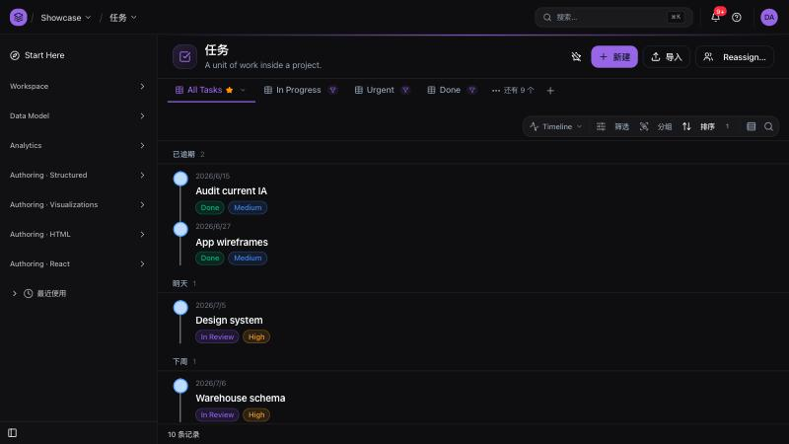
图 32:时间线
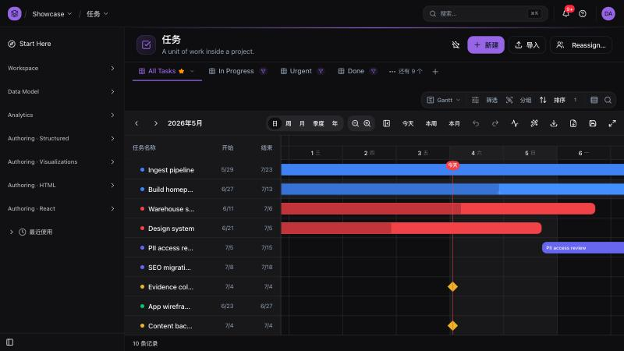
图 33:甘特
- 记录详情:状态机 stepper、评论区、related 页签中文
- 表单必填校验拦截(空必填不能提交)
- 新建表单正确排除 readonly 字段(contact.lead_score 不出现)
- 分页:>100 条出现分页条,翻页正确(行号连续),每页行数 5/10/20/50/100 可切换("第 1 页,共 6 页"正确)

修复建议优先级
1. P0 数据/功能级:#12 批量多选写坏数据、#10 行内编辑不可用、#8/#19/#20 form action 与 forms 路由全链、#27/#35 flow action、#16 visibleOn、#21 级联 lookup、#29 视图路由静默回退、#30 userFilters。
2. P1 误导/受损:#31 页脚计数、#25 筛选默认系统字段、#33 select 默认值、#34 API 静默忽略参数、#9 DB 元数据缓存、#13/#15 批量参数控件、#22 只读旁路、#23 action 位置。
3. P2 国际化一致性:集中治理 console 内置 UI 文案与元数据标签的 zh-CN 覆盖(#1–4、#11、#17、#18、#24、#26、#28)。

测试数据变更(dev 库 /tmp,不入仓库)
- 新建发票 INV-TEST-01(Draft/Nora West/1 行 ¥50)
- 任务 "SEO migration plan" estimate_hours 16→18;"Build homepage" assignee sam→nora(flow 测试)
- 批量造 115 个"分页测试联系人"+1 个"默认值测试联系人"(分页/默认值测试)

